МБОУ «Мичанская основная общеобразовательная школа
Сабинского муниципального района РТ»

Методическая разработка по информатике
Дидактический материал «В мир информатики»
НЕТРАДИЦИОННЫЕ СИСТЕМЫ СЧИСЛЕНИЯ.

Составила: Сабирзянова Финя Магруфовна
учитель информатики

В мир информатики.
Вводное слово: в вкладке «В мир информатики» конечно же известно, что существуют два вида систем счисления: позиционные и непозиционные. А знаете ли вы, что позиционные системы, в свою очередь, можно разделить на традиционные и нетрадиционные?
Напомним основные положения. В позиционной системе счисления количественный эквивалент цифры зависит от ее положения в записи числа. Для таких систем мы фиксируем некоторое основание – целое положительное число p ≥ 2 и рассматриваем так называемый базис. Чтобы понять последнее понятие, давайте вспомним, что в привычной нам десятичной системе значение числа образуется следующим образом: значения его цифр умножаются на «веса» соответствующих разрядов и все полученные значения складываются. Например:
23483 ₁₀ = 2 · 10⁴ + 3 ·10³ + 4 ·10² + 8 ·10¹ + 3 ·10⁰ .
Аналогично и для чисел, записанных в других системах счисления:
1000110 ₂ = 1·2⁶ + 0·2⁵ + 0·2⁴ + 0·2³ + 1·2² + 1·2¹ + 0·2⁰
7A0C ₁₆ = 7·16³ + 10· 16² + 0·16¹ + 12·16⁰
Последовательность чисел, каждое из которых задает «вес» соответствующих разрядов, и называют базисом системы счисления. Из приведенных примеров видно, что базисы десятичной, двоичной, шестнадцатеричной систем счисления образуют геометрическую прогрессию со знаменателем р, равным 10, 2 и 16 соответственно.
Позиционные системы счисления, в которых цифры являются неотрицательными числами, а базис образуют члены геометрической прогрессии, называют классическими, или традиционными.
Если какое – то перечисленных условий не соблюдается, то речь идет о нетрадиционной систем счисления. Например, о троичной уравновешенной системе счисления с цифрами
-1, 0 и 1 ( присутствует отрицательное число). А можно ли в качестве базиса выбрать не геометрическую прогрессию, а некоторую последовательность натуральных чисел? Оказывается, да. Такая система, например, применялась для календаря и астрономических наблюдений индейцами племени майя. Они использовали 20-ричную систему счисления за некоторым исключением: р₀ =1, р₁ = 20, р₂ =18, р₃ =20, р₄ = 20 и т.д. Это было сделано для облегчения расчетов календарного цикла. Например, число 100 в этой системе, равное 1 ·18 ·20 + 0 ·20 + 0 ·1 = 360, есть примерно число дней в нашем «солнечном», году. У индейцев 20 дней – кинов образовывали месяц ( виналь, или уинал), 18 месяцев – уиналов образовывали год (тун) и так далее:
Кин = 1 день.
Виналь = 20 кин = 20 дней.
Тун = 18 виналь = 360 дней = около 1 года.
Катун = 20 тун = 7200 дней = около 20 лет.
Бактун = 20 катун = 144 000 дней = около 400 лет.
Пиктун = 20 бактун = 2 880 000 дней = около 8000 лет.
Калабтун = 20 пиктун = 57 600 000 дней = около 160 000 лет.
Кинчильтун = 20 калабтун = 1 152 000 000 дней = около 3 200 000 лет.
Алавтун = 20 кинчильтун = 23 040 000 000 дней = около 64 000 000 лет.
Также в качестве примера можно рассмотреть представление времени в виде количества суток, часов, минут и секунд.
При этом величина « d дней b часов m мнут s секунд» соответствует значению d ·24 ·60 ·60 + b ·60 ·60 + m ·60 + s секунд.
Рассмотрим еще две нетрадиционные системы счисления. Первая называется факториальной. В этой системе счисления базис образует последовательность факториалов натуральных чисел:
1! = 1
2! = 1 ·2 = 2
3! = 1 ·2 ·3 = 6
4! = 1 ·2 ·3 ·4 = 24
5! = 1 ·2 ·3 ·4 ·5 = 120
6! = 1 ·2 ·3 ·4 ·5 ·6 = 720 …
Другой ее особенностью является то, что количество цифр, используемых в том или ином разряде ( так называемая размерность алфавита), неодинаково – оно увеличивается с ростом номера разряда. В первом разряде могут быть только цифры 0 и 1, во втором – 0,1 и 2, в k -м - 0,1,2 …, k и так далее.
Следовательно, если запись числа в факториальной системе имеет вид d _{n} d _{n-1} … d₂ d ₁ , то этому числу соответствует десятичное значение, равное
$\sum_{k=1}^{n}{ \left(d{ \atop k}\right)k !}$ = d₁ · 1! + d₂ · 2! + d₃ · 3! + … + d _{n} · n!
- где d _{i} - цифра числа ( 0 ≤ d _{i} ≤ k ).
Десятичному же числу 2008 соответствует 2 ·720 + 4 · 120 + 3 ·24 + 2 ·6 + 2 ·2 + 0 ·1 =
= 2 ·6! + 4 ·5! + 3 ·4! + 2 ·3! + 2 ·2! + 0 ·1! = 243 220 _{f} ( буква f в виде индекса говорит о записи числа в факториальной системе).
Фибоначчиева система счисления известна еще более узкому кругу специалистов. Из названия нетрудно догадаться, что она основывается на числах Фибоначчи. В этой системе счисления вес k-го разряда равен k-му числу Фибоначчи: 1, 2, 3, 5, 8, 13, 21, 34, 55, … ( каждый член, начиная с третьего, равен сумме двух предыдущих). Используемые цифры (алфавит) – только 0 и 1. Следовательно, если запись числа в фибоначчиевой системе имеет вид f _{n} f _{n-1} … f ₂ f ₁, то этому числу соответствует десятичное значение, равное $\sum_{k=1}^{n}{f k Fk }$, где Fk – числа Фибоначчи, f _{k} ϵ { 0, 1}, причем в записи числа две единицы не должны стоять рядом. Последнее замечание крайне важно: при несоблюдении этого условия запись числа будет неоднозначной. Например, число 5 ₁₀ может быть записано как 110 _{fib} ( 5= 1 ·3 + 1 ·2 + 0 ·1 ) и 1000 _{fib} (5 = 1 ·5 + 0 ·3 + 0 ·2 + 0 ·1), но правильным считается второе число, где в записи нет двух подряд идущих единиц. В этом случае каждое натуральное число в фибоначчиевой системе счисления записывается единственным образом. Например, 2008 ₁₀ = 1597 + 377 +34 = F ₁₆ + F ₁₃+ F ₈ = 1001000010000000 _{fib} .
Необходимо отметить, что, хотя для записи числа в этой системе счисления используются только цифры 0 и 1, эту запись нельзя считать двоичным представлением числа.
Задания для самостоятельной работы.
- Какие из чисел записаны не по правилам факториальной системы счисления: 42220, 44000, 86633300, 8663320 ?
- Определите десятичный эквивалент чисел, записанных
А) в факториальной системе: 502101, 4422310;
Б) в фибоначчиевой системе: 10010101, 101010101.
3. Запишите десятичные числа 34502 и 45087012 в факториальной системе счисления.
4. Перечислите первые 14 натуральных чисел в фибоначчиевой системе счисления. Проанализируйте полученные числа и сформулируйте правила перечисления натуральных чисел (правила получения очередного числа) в этой системе.
5. Запишите десятичные числа 30, 125 и 1949 в фибоначчиевой системе счисления.
6. Объясните, какое отношение имеют необычные счеты, показанные на рисунке, к данной статье? Какое десятичное число отложено на правых счетах?
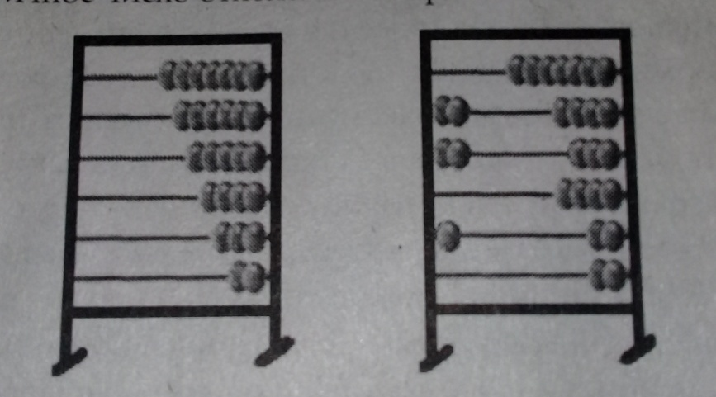
7. На известном нам языке программирования напишите программы перевода десятичного натурального числа N ( N ≤ 2 ³¹ - 1) в факториальную и фибоначчиеву системе счисления и обратно.
В заключение ответим на вопрос, который скорее всего возник у читателей: а зачем нужны такие системы счисления? Факториальная система счисления используется, например, специалистами в теории чисел для нумерации перестановок. Системы, аналогичные фибоначчиевой, применяются при кодировании информации. В свое время была даже сделана попытка создания компьютера, основанного на фибоначчиевой системе счисления. Это теоретически и практически интересные системы записи чисел. Изучение особенностей таких систем продолжается и в настоящее время, и у наших учеников есть возможность заняться серьезным исследованием данного вопроса.

